VINGIO PARKO LIEPŲ ALĖJA
ESAMA SITUACIJA
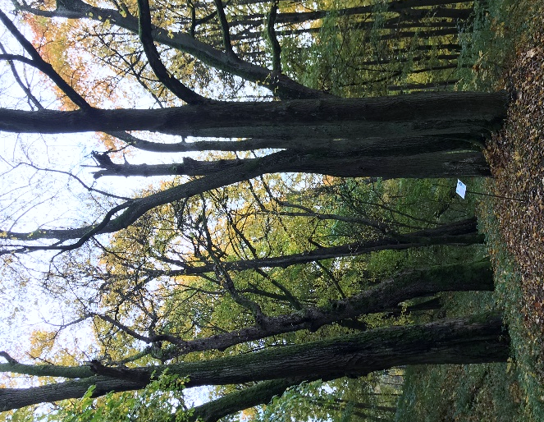
Tiriama medžių grupė – alėja- susidedanti iš išlikusių 57 mažalapių liepų subjektų (skaičiuojant nuo tarnybinio įėjimo į botanikos sodą). Kairėje alėjos pusėje 28 vnt., dešinėje – 29 medžiai.
Visi medžiai fiziologiškai pakankamai gyvybingi, nors turi ženkliai sumažintų gyvybinių funkcijų požymius - praradę vidutiniškai 40 – 50 % lapijos – ženkli defoliacija. Fiziologinis gyvybingumas ir biomechaninis stabilumas vidutiniškai siekia po 3 balus.
Kamienas ir laja: Dalis medžių yra pasiekusių gamtinės brandos amžių ir yra augimo stagnacijos ir/ar rezignacijos fazėse. Dalis jaunesnių individų buvo atsodinti alėjos vystymo periodu.
1 pav. Brandžiausi alėjos medžiai.
Praeityje netinkamai vykdytas genėjimas ir sodinimo atstumų nesilaikymas sukėlė visų medžių lajos struktūros deformaciją, sužalojo jas. Beveik visų medžių svorio centras ženkliai pakeltas, pakrypęs. Asimetriška išbalansuota laja bei sudarkytas habitas.
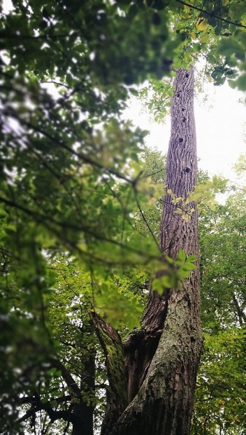
Skeletinių lajos šakų pamatuose yra susiformavusios gilyn einančios drevės. Akivaizdūs pažeidimai daugeliu atveju silpnai apauginėja brazdo dariniu callus. Visuose medžiuose yra paviršiaus atsivėrusių ar apaugusių audiniu callus pažeidimų kamieno pagrinde ir pačiame kamiene (rodo, kad medžiai fiziologiškai pakankamai dar aktyvūs).
Beveik visi medžiai turi kamieno, kamieno pagrindo biotinės ir abiotinės kilmės pažeidimų - puvinių, mechaninių pažeidimų. Daugelyje medžių yra gilaus liemeninio išsišakojimo su įaugusia žieve požymiai, apaugę brazdo dariniu callus. Skilimai yra didesnio ar mažesnio rizikos laipsnio (V formos didesnio, U – mažesnio).
Dalies medžių šakos ir kamienai dalinai kolonizuoti agresyviais, medieną ardančiais makrogrybais. Rūšinis makrogrybų sąstatas daugeliu atveju netirtas. Vizualūs vaisiakūniai patvirtina pažeistos medienos mąstą.
2 pav. Uoksiniai medžiai.
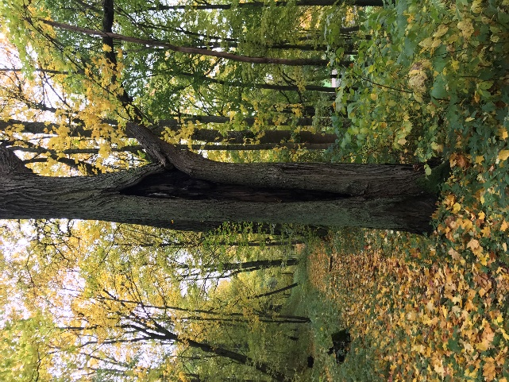
Ilgalaikio netinkamo, žalojančio genėjimo pasekoje suformuota netipiška medžio rūšiai, „silpna“ laja – gyvybiškai svarbios pirmųjų aukštų kamieninės šakos yra pašalintos arba ženklai, drąstiškai sutrumpintos. Todėl faktinis lajos lapuotumas yra 30% - 60%, projekcijos plotas yra kritiškai sumažintas. Medžiai, siekdami palaikyti lapijos fotosintetinius gebėjimus, pastaraisiais dešimtmečiais augino lapiją vertikalia aukštyn kryptimi (vietoj horizontalios platyn), stiebėsi aukštyn, keldami biomasės svorio centrą auštyn, tuo būdu didindami apkrovą šaknynui ir galimybę išvirsti nuo kelmo. Metinis lajos prieaugis nepatenkinamas.
Šaknynas: Gruntas antropogeninis. Daugeliui medžių užpilti šaknų kakleliai - galimos kamieno pagrindų erozijos ir atrofijos. Pagrindinės mitybinės šaknys daugeliui medžių kompresuotos ir silpnai ventiliuojamos, tačiau dėl natūralios gamtinės aplinkos nėra apribotas.
3 pav. Drevės medžiuose.
Detalūs kiekvieno alėjos medžio aprašai pateikti inspektacijos lentelėse.

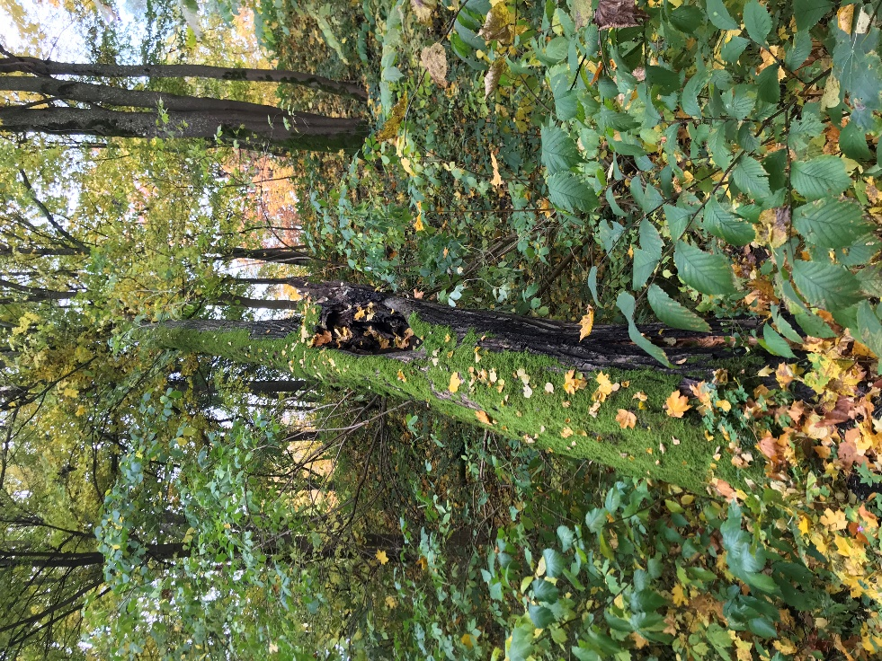
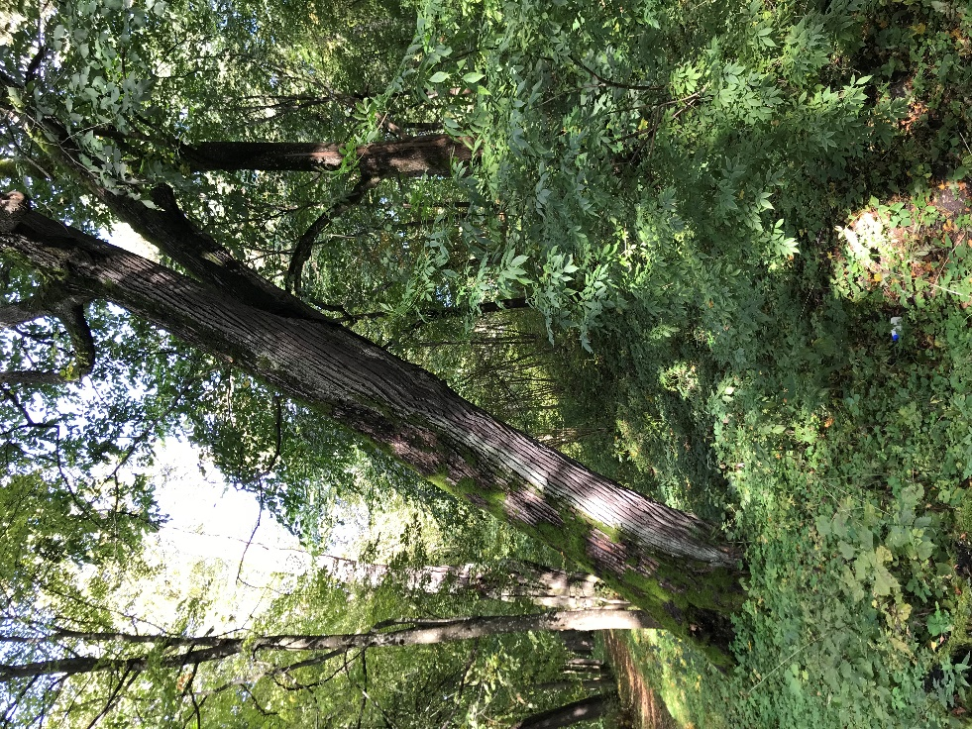
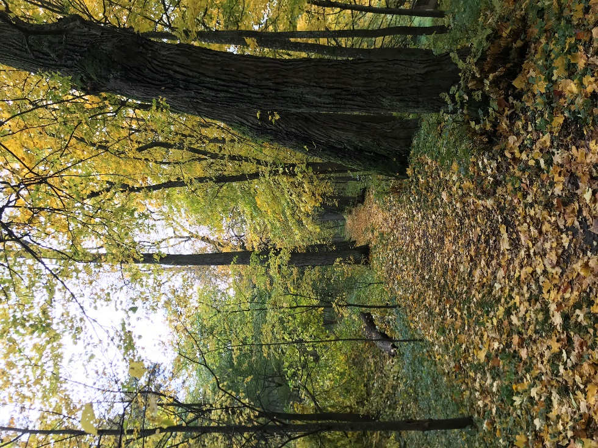
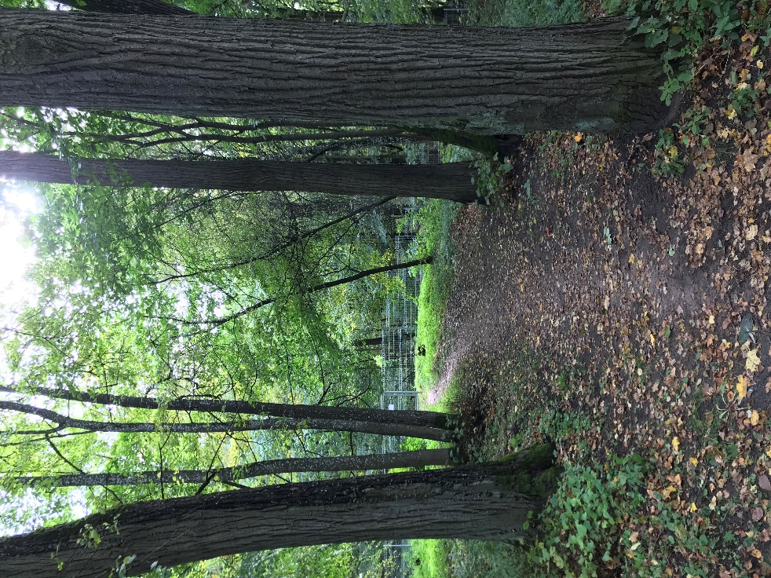
FOTOFIKSACIJOS
5 pav. Brandūs medžiai alėjoje.
7 pav. Išvritęs alėjos medis.
6 pav. Didelio posvyrio kampą turintis medis.
4 pav. Alėjos pradžia nuo tarnybinio įėjimo į VU botanikos sodą.

